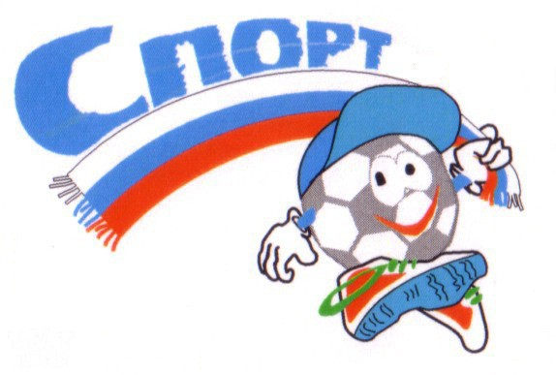

ВЕСЁЛЫЕ СТАРТЫ

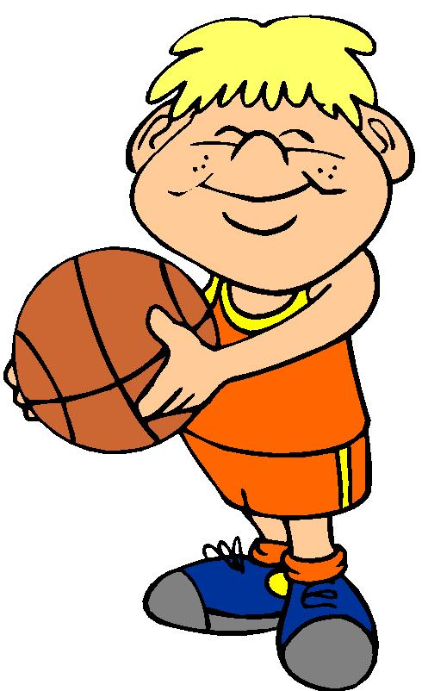
спортивные эстафеты

Зубова И.Д.
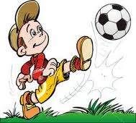
Зубова Ирина Дмитриевна
Цель:
Весёлые старты
развивать двигательную активность, силовые качества, закрепить навыки выполнения спортивных, циклических упражнений (бег , прыжки, ходьба, владение мячом, скакалкой); вызывать у детей положительный эмоциональный настрой, воспитывать такие качества, как товарищество, дисциплинированность, желание быть здоровым, заниматься спортом, закаляться, сопротивляться болезням.
Возраст: учащиеся нач. школы
Оборудование: кегли, скакалки, мячи, обручи, продукты (чай, соль, макароны, пачка печенья, яблоко, коробочка сока, огурец, сырок), карточки с буквами СЧАСТЬЕ! КРАСОТА! ВЕСЕЛЬЕ!

Ведущий:
- Здравствуйте, дорогие ребята и уважаемые гости! Нам очень приятно видеть всех Вас сегодня в нашем спортзале!
В классе у нас полно талантов:
Рукодельниц и спортсменов,
Голосистых певцов и душевных чтецов.
А вы, уважаемые родители,
В соревновании участвовать, не хотите ли?
Затеи наши не кончаются,
«Веселые старты» начинаются.
-Участники соревнований будут состязаться в силе, ловкости, смекалке, быстроте! Команды, прошу занять места! Для проведения соревнований необходима судейская коллегия.

Пусть жюри весь ход сраженья
Без промашки проследит.
Кто окажется дружнее,
Тот в бою и победит.
(Представление жюри)
-Теперь пришло время познакомиться с участниками праздника. В соревнованиях участвуют 3 команды по 8 человек:
Представление команд.
А сейчас напутственные слова участникам соревнований.
Выступление детей.
Я открою всем секрет –
В мире нет рецепта лучше:
Будь со спортом неразлучен –
Проживешь тогда сто лет!
Вот, ребята, весь секрет.
Если хочешь стать умелым,
Сильным, ловким, смелым,
Научись любить скакалки,
Обручи и палки.
Никогда не унывай,
В цель мячами попадай.
Вот здоровья в чём секрет –
Всем друзьям – физкульт-привет!
Спорт, ребята, очень нужен,
Мы со спортом очень дружим.
Спорт – помощник!
Спорт – здоровье!
Спорт – игра!
Физкульт – ура!
Мы праздник мира, дружбы открываем.
Спортивный праздник закипит сейчас!
Мы спортом дух и тело развиваем,
Он наполнит силой каждого из вас!
-Итак, с командами познакомились, жюри представили, напутствие услышали – пора начинать соревнование! В каждой эстафете определяется конкретный победитель. За победу команда получает – 3 очка, за поражение – 2 и 1 очко. Победитель соревнований определяется по наибольшему количеству набранных очков. В случае равенства очков победитель определяется по дополнительному конкурсу «Перетягивание каната».
1 эстафета.“Разминка”.
Добежать до противоположной стороны зала, огибая кегли; пролезть в обруч и бегом вернуться обратно.
2 эстафета. «Самый быстрый»
Инвентарь: обручи, скакалки
Пролезть в обруч, бег до скакалки - прыжки на скакалке 3 раза – бег обратно – передача эстафеты.
3 эстафета . “Перекати поле”.
Бежать спиной вперёд и с помощью обруча катить мяч до ограничительного знака и обратно.
4 эстафета. «Кенгуру”
Инвентарь: мячи
Зажав между ногами (выше колен) мяч, двигаться прыжками вперёд до ориентира и обратно. Вернувшись, передать эстафету следующему игроку. Если мяч упал на пол, его нужно подобрать, вернуться на то место, где мяч выпал, зажать ногами и только тогда продолжить эстафету.
Ведущий: А теперь, пока жюри подведёт итоги 4-х конкурсов, немного отдохнем. Я буду читать стихи, а вы, где нужно, мне дружно помогайте.
Я начну, а вы кончайте,
Дружно хором отвечайте.
Игра веселая футбол,
Уже забили первый... (гол).
Вот разбежался сильно кто-то
И без мяча влетел... (в ворота).
А Петя мяч ногою хлоп
И угодил мальчишке... (в лоб).
Хохочет весело мальчишка,
На лбу растет большая... (шишка).
Но парню шишка нипочем,
Опять бежит он за... (мячом).

5 эстафета. “Дружба”.
Удерживая лбами большой надувной шарик и взявшись за руки, два участника команды бегут до ограничительного знака и обратно. У линии старта передают эстафету следующей паре.
6 эстафета. “Передай дальше”.
Участники команд усаживаются на спортивные скамейки в затылок друг другу и передают сидящему сзади игроку надувной мяч. Последний с мячом бежит, садится вперёд и снова передаёт мяч. Эстафета продолжается до тех пор, пока игроки не окажутся на своих местах.
Слово жюри.
- Пока участники отдохнут, болельщики отгадают загадки.
Не волнуйтесь так ребятки,
отгадайте вы волшебные загадки!
А отгадки в тот же час
избавят от микробов вас!

Костяная спинка,
жесткая щетинка,
с пастой мятной дружит,
нам усердно служит (Зубная щетка)

Хожу, брожу не по лесам,
а по усам и волосам.
а зубы у меня длинней,
чем у волков и медведей! (Расческа).

Ускользает, как живое,
но не выпущу его я!
дело ясное вполне-
пусть отмоет руки мне! ( Мыло)

Руки с мылом мой по-чаще,
Не давай микробам счастья,
Зубы вечером и утром чисти регулярно.
Причесаться не забудь,
И всегда опрятным будь!

7 эстафета. “За продуктами”.
На противоположной стороне зала на стуле лежат продукты (чай, соль, макароны, пачка печенья, яблоко, коробочка сока, огурец, сырок). Взяв хозяйственную сумку, участник отправляется “за продуктами”. Перепрыгнув через 2 барьера, добегает до тумбы, кладёт в сумку 1 продукт, возвращается обратно и передаёт сумку следующему игроку.
8 эстафета. «Составь слова»
Ведущий:
Чтоб проворным стать атлетом
Вам, напоследок – эстафета!!!
Будем бегать быстро, дружно
Победить вам очень нужно!
Добежать до противоположной стороны зала, взять 1 лист с буквой и вернуться обратно. Эстафета считается законченной, когда команда выстроилась, держа перед собой составленное слово.
Использованные слова: СЧАСТЬЕ! КРАСОТА! ВЕСЕЛЬЕ!
- Пока жюри готовится огласить окончательные итоги, мы отгадаем загадки.
Не похож я на коня,
А седло есть у меня.
Спицы есть, они, признаться,
Для вязанья не годятся.
Не будильник, не трамвай,
А звоню я, то и знай. (Велосипед)

Сижу верхом не на коне,
А у туриста на спине. (Рюкзак)

По пустому животу
Бьют меня — невмоготу!
Метко сыплют игроки
Мне ногами тумаки. (Футбольный мяч)

Не пойму, ребята, кто вы?
Птицеловы, рыболовы?
Что за невод во дворе?
— Не мешал бы ты игре!
Ты бы лучше отошел,
Мы играем в... (волейбол).

Когда весна берет свое
И ручейки бегут звеня,
Я прыгаю через нее,
Ну, а она — через меня. (Скакалка)

Слово жюри.
Ведущий: Подходит к концу наша встреча со спортом
И с теми, кто дружит со спортом всю жизнь!
С ним легче учится и лучше работать.
Спорт – главный помощник для каждой семьи!
Он всех награждает отличным здоровьем
И дружбу, любовь к самым близким дает.
Зовет он в походы и даже на подвиг,
Растить, делать, строить, учиться зовет!
И каждый сегодня у нас победитель,
Участие в празднике - главный итог.
Вручение грамот, памятных медалей, призов.

